Как зарегистрироваться на Региональном портале государственных и муниципальных услуг
Для авторизации на РПГУ используются те же самые учетные записи, по которым пользователи подтвердили свою личность на Едином портале государственных и муниципальных услуг Российской Федерации по адресу http://www.gosuslugi.ru (далее – ЕПГУ). Таким образом, если Вы уже зарегистрированы на ЕПГУ и подтвердили свою личность, то Вы можете с этой же учетной записью войти в личный кабинет на РПГУ и оформить заявление на получение услуги.
Если Вы не зарегистрированы ни на одном из порталов, перед подачей заявления через РПГУ Вам необходимо пройти регистрацию на любом из порталов.
Инструкция по регистарции на Региональном портале государственных услуг uslugi.udmurt.ru
- В адресной строке браузера указываем адрес: uslugi.udmurt.ru, нажимаем кнопку Регистрация в правом верхнем углу открывшегося окна:
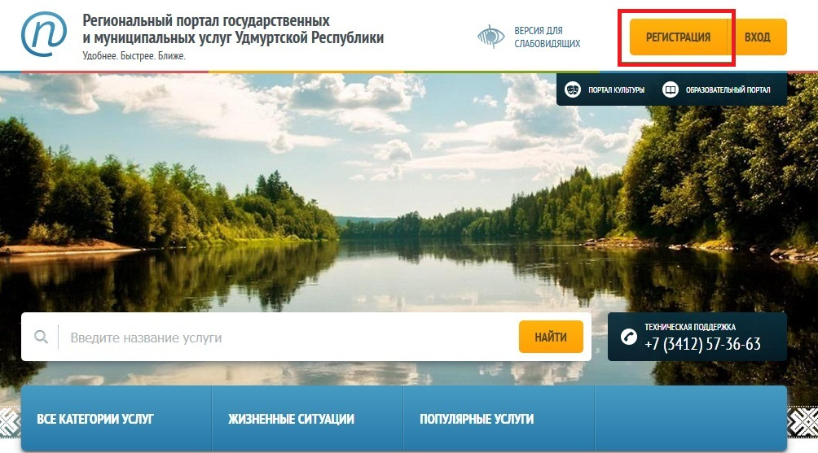

- Заполняем регистрационные данные: Фамилию, Имя и правильный номер мобильного телефона. Если у Вас нет мобильного телефона, можно нажать на ссылку "У меня нет мобильного телефона" и указать при регистрации электронную почту. Нажимаем на кнопу Зарегистрироваться:
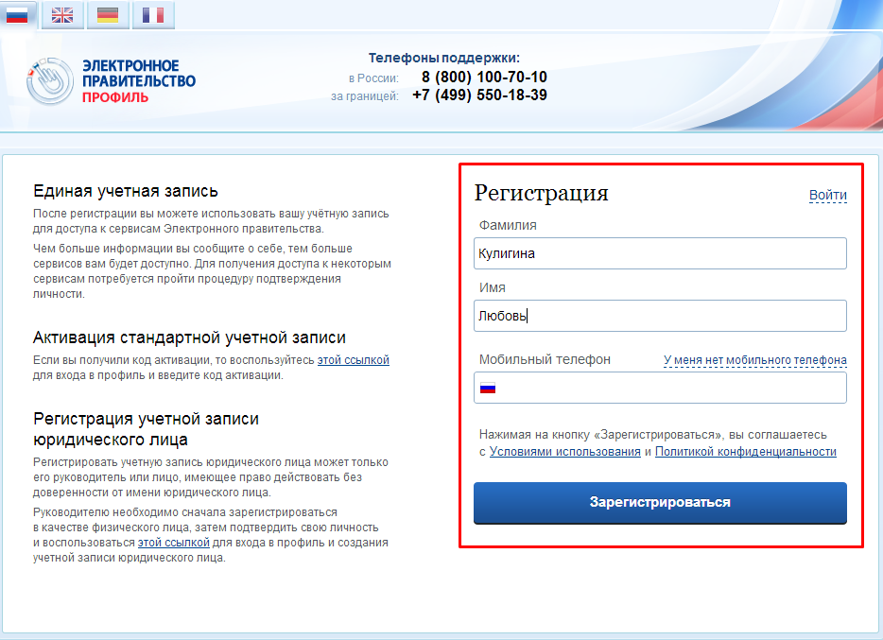
- На телефон или адрес электронной почты придет код подтверждения, указываем его в следующем окне. Нажимаем кнопку Подтвердить:
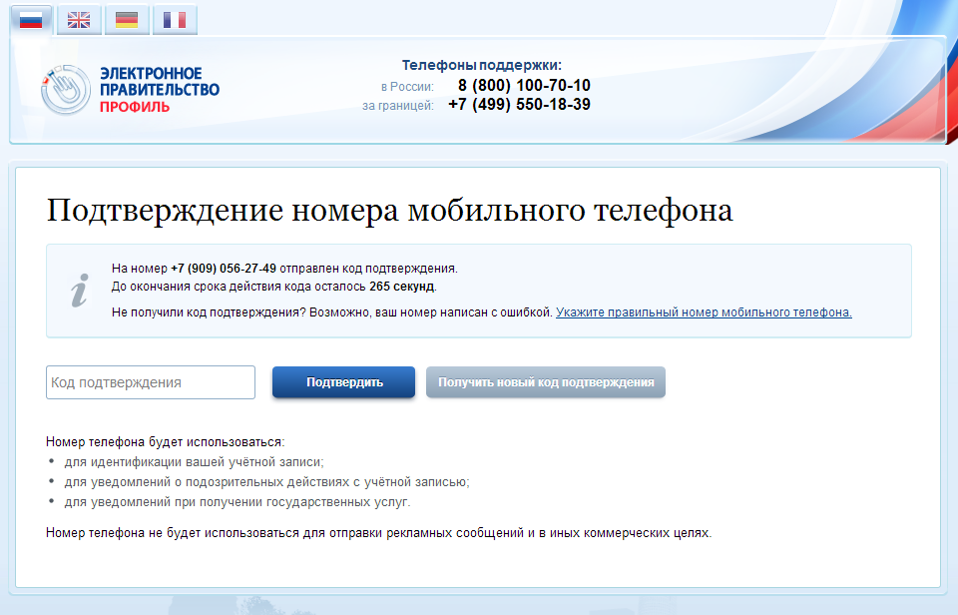

- В поле Пароль указываем пароль, под которым Вы будете заходить на сайт. Минимальная длина пароля 8 символов, допустимы только латинские буквы, цифры и знаки пунктуации, например, А5jEi9cF. В поле Подтвердите пароль повторяем указанный выше пароль. Нажимаем кнопку Сохранить.

Внимание! Обязательно запомните или запишите пароль. В дальнейшем при авторизации на Региональном портале Вы будете в качестве логина использовать свой номер СНИЛС, в качестве пароля - указанный Вами пароль.
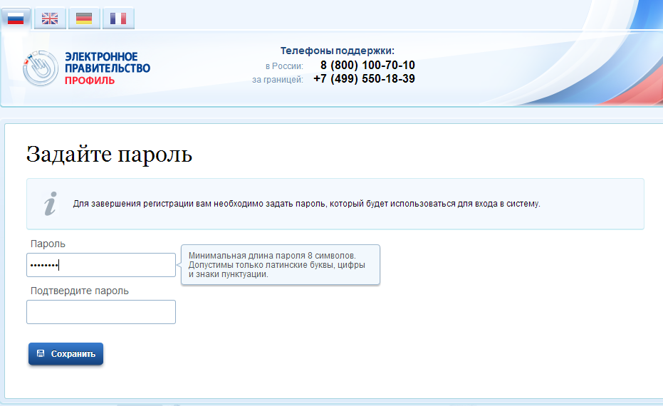

- Вы зарегистрировались! Для получения государственных и муниципальных услуг в электронном виде на Региональном портале требуется указать дополнительные личные данные и пройти их проверку на правильность, для этого - нажмите на кнопку Войти и заполнить личные данные.
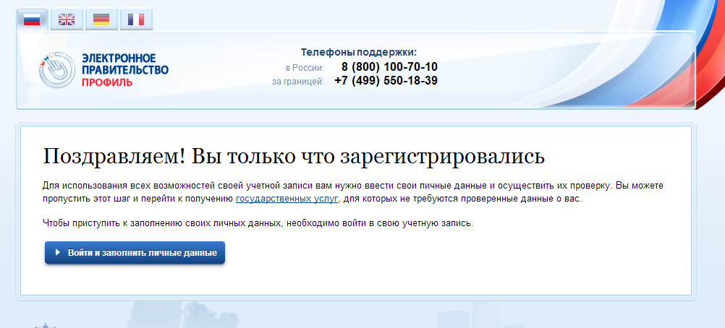

- На открывшейся форме входа необходимо ввести номер мобильного телефона/электронной почты и пароль, указанные при регистрации, и нажать кнопку Войти
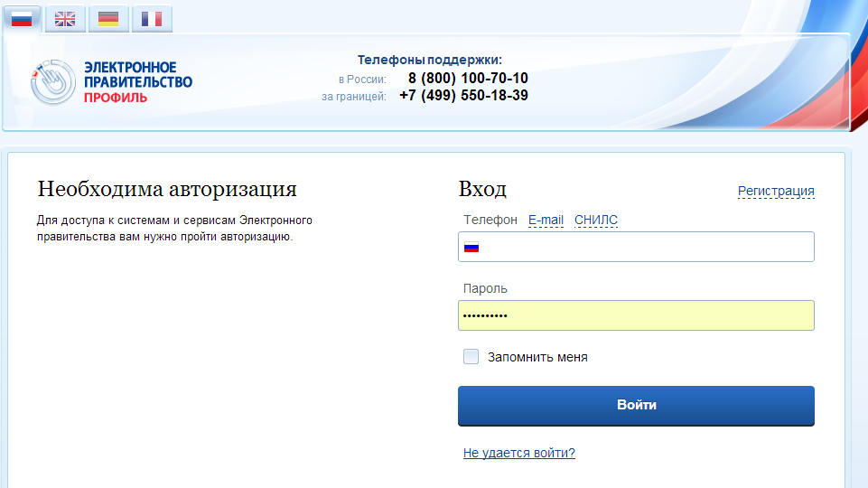

- Откроется страница "Заполнение и проверка личных данных". Укажите недостающие данные и нажмите кнопку Продолжить.
Внимание! Паспортные данные и номер СНИЛС являются обязательными для заполнения.
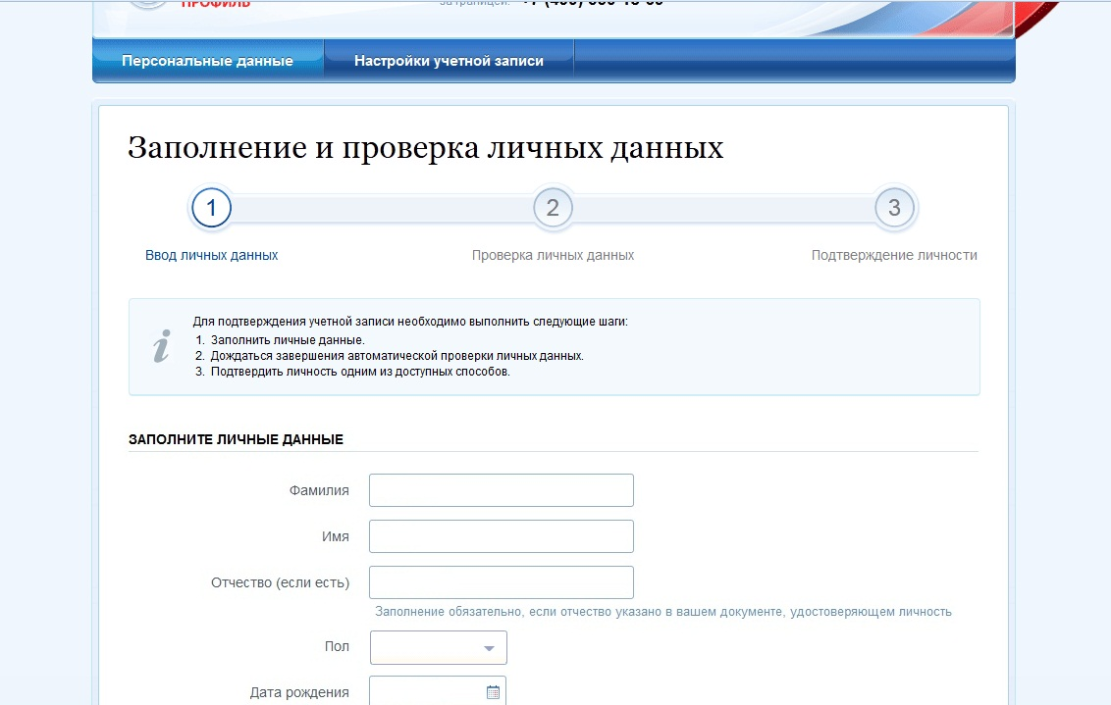

- После заполнения личных данных откроется окно проверки соответствия введенных Вами личных данных сведениям в информационных системах Пенсионного фонда Российской Федерации и Федеральной миграционной службы Российской Федерации. Обязательно дождитесь проверки Ваших личных данных и нажмите кнопку Перейти к подтверждению личности.
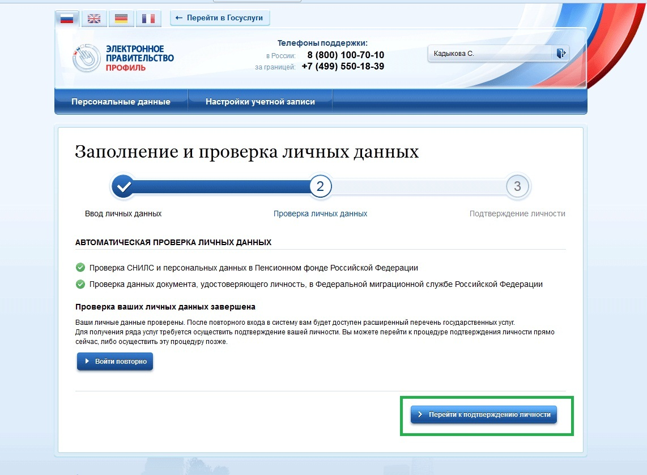

- Чтобы иметь возможность заказывать все государственные и муниципальные услуги в электронном виде на Региональном портале, необходимо подтвердить Вашу личность. В настоящее время доступны три способа подтверждения личности:
- Обратиться лично
- Получить код подтверждения личности по почте
- С помощью средства электронной подписи или УЭК

Порядок подтверждения личности подробно описан на сайте uslugi.udmurt.ru, в разделе "Места регистрации"(http://uslugi.udmurt.ru/places).
